Braas Taunus Pfanne StarMATT Ziegelrot Pultstein halb 1/2

BMI Deutschland BRAAS

Eigenschaften

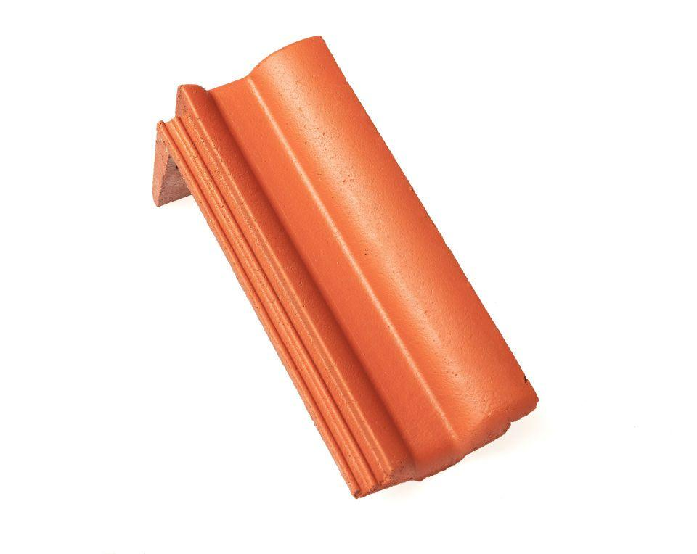

GTIN:

4015506239195

HAN:

05603684

Art Formstein

Pultdachstein

Falzausbildung

Längsfalz hoch liegend

Farbton

rot

Form

symmetrischer Mittelwulst

Format

Halber Stein

Breite (mm)

180,00

Länge (mm)

420,00

Farbtonbezeichnung Hersteller

Ziegelrot